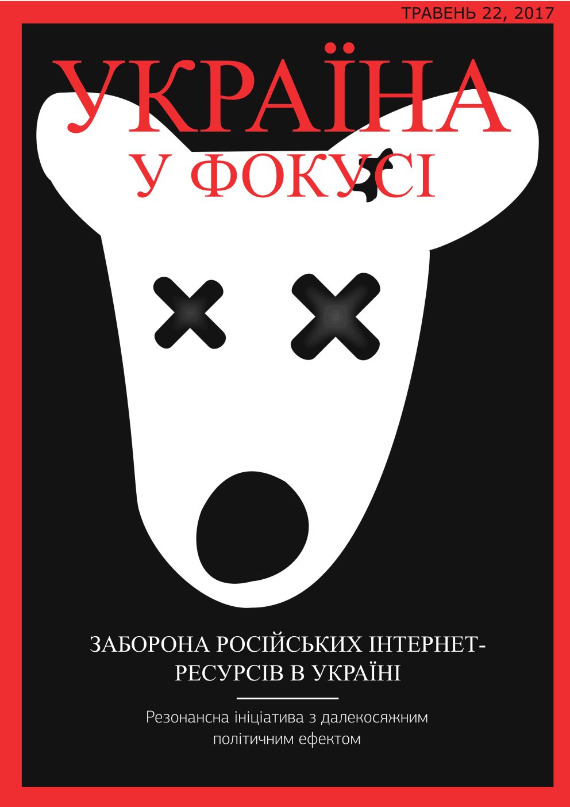

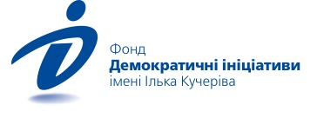

ЗМІСТ
ЗАБОРОНА РОСІЙСЬКИХ ІНТЕРНЕТ-РЕСУРСІВ В УКРАЇНІ: РЕЗОНАНСНА ІНІЦІАТИВА З ДАЛЕКОСЯЖНИМ ПОЛІТИЧНИМ ЕФЕКТОМ 3
ДЕРЖАВНЕ ФІНАНСУВАННЯ ДЛЯ ОПОЗИЦІЙНИХ ПАРТІЙ: СПРАВЕДЛИВІСТЬ ЧИ ВСЕДОЗВОЛЕНІСТЬ? 7

ЗАБОРОНА РОСІЙСЬКИХ ІНТЕРНЕТ-РЕСУРСІВ В УКРАЇНІ: РЕЗОНАНСНА ІНІЦІАТИВА З ДАЛЕКОСЯЖНИМ ПОЛІТИЧНИМ ЕФЕКТОМ
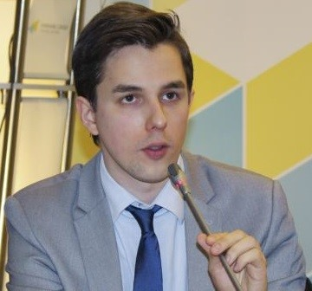  Руслан Кермач  Політичний аналітик фонду «Демократичні ініціативи» ім. Ілька Кучеріва | Минулого тижня Президент України Петро Порошенко підписав указ, який вводить у дію рішення Ради національної безпеки та оборони України «Про застосування персональних спеціальних економічних та інших обмежувальних заходів (санкцій)». Документом передбачено введення санкцій щодо 1228 фізичних та 468 юридичних осіб, серед яких цього разу опинилася також низка російських інтернет-компаній (ТОВ «Яндекс», Mail.ru), розробники антивірусних програм та софту («Лабораторія Касперського», «Dr.Web» та «1С») та популярні соціальні мережі «ВКонтакте» та «Одноклассники». Відповідно до ухваленого рішення, інтернет-провайдери мають заборонити доступ до відповідних інтернет-ресурсів терміном від одного до трьох років.
Недемократичне рішення з хиткою легальністю
Офіційна заборона доступу до низки популярних інтернет-ресурсів та сервісів в Україні спричинила в українському суспільстві та експертному середовищі неабиякий резонанс, що помітно вирізняє цю ситуацію на тлі попередніх етапів введення санкційних заходів, які впроваджувались до російських компаній в минулому («Аерофлот», інформаційне агентство ТАСС, РИА «Новости», телекомпанії «НТВ», «Россия 24» тощо).
Загострена реакція українських громадян на нові заборони в інтернет-просторі не є дивною, якщо враховувати кількість постійних користувачів вищезгаданими інтернет-ресурсами з оновленого санкційного списку. За оцінками експертів, соціальні мережі «ВКонтакте» та «Одноклассники» мали багатомільйонну аудиторію постійних користувачів, тоді як «Яндекс» охоплював майже третину українського пошукового трафіку. Президентське рішення, таким чином, напряму зачіпає інтереси та права мільйонів українських громадян, які користувались послугами відповідних ресурсів. Особливо примітно, що ухваленню суперечливого рішення не передували громадські чи експертні обговорення потенційних проблем для користувачів чи то узгодження підходів для їхньої мінімізації. Адже, як пізніше зʼясувалось, для багатьох українських громадян втрата доступу до відповідних російських інтернет-платформ чи сервісів створює не тільки додаткові непередбачені незручності, а й пов’язана із фінансовими збитками, які держава навряд чи для них компенсує. Залучення громадян та експертів до широкої дискусії з питань інформаційної безпеки та захисту інформаційного простору сприяли б виробленню більш зваженої політики на державному рівні.
Поряд із цим деякі експерти-юристи справедливо висловлюють сьогодні свої сумніви стосовно самої правомірності ухвалення рішення щодо заборони доступу до певних інтернет-сайтів не в судовому порядку, а шляхом підписання відповідного указу президентом. Статтею 10 Закону України «Про Раду національної безпеки і оборони України» передбачено, що «рішення РНБО України, введені в дію указами Президента України, є обов’язковими до виконання органами виконавчої влади». Відтак, указ Президента може бути достатньою підставою для обмеження доступу до певних інтернет-ресурсів передовсім для державних структур, але не для приватних інтернет-провайдерів та користувачів.
Отже, навіть залишаючи осторонь обговорення аргументів «за» чи «проти» рішення президента про заборону доступу до низки популярних інтернет-ресурсів, існують досить вагомі підстави поставити під сумнів саму його легальність та відповідність демократичним підходам до вироблення подібних рішень, що до того ж зачіпають інтереси значної частини громадян.
Розділена громадська думка та сумнівна практична доцільність президентського рішення
Рішення про обмеження доступу до низки російських інтернет-ресурсів та популярних соціальних мереж поділило українських громадян умовно на два основні табори: тих, хто робить акцент на помітному обмеженні свободи громадян, зокрема, в частині вільного доступу до інформації та комунікації в інтернет-просторі в світлі нещодавно схваленого президентом рішення та тих громадян, які виправдовують відповідну ініціативу з міркувань національної безпеки та інтересів захисту країни в інформаційному просторі.
Представники табору противників рішення про заборону російських інтернет-ресурсів в Україні вважають, що шляхом подібних заборон не тільки зазнають невиправданого обмеження фундаментальні свободи громадян на свободу слова та доступу до інформації, але й створюються небезпечні прецеденти для можливого застосування подальших недемократичних кроків, що обмежують свободу громадян в Україні.
Натомість, прихильники президентської ініціативи вказують на тому, що контрольовані російськими спецслужбами (зокрема, ФСБ) інтернет-ресурси можуть являти собою платформи для поширення неправдивої інформації (фейків), пропаганди та можуть використовуватись в інформаційних спецопераціях країни-агресора. Тож ключовою мотивацією обмеження доступу до російських інтернет-ресурсів вважається захист громадян від негативного впливу Росії через підконтрольні їй ресурси.
Справді, повністю виключати можливість ефективного використання російських інтернет-платформ в інформаційному протистоянні з Україною неможливо. Більше того, на сьогодні існує вже достатньо прикладів з вітчизняного та зарубіжного досвіду, що вказують на цілеспрямовану роботу російських спецслужб на різноманітних інформаційно-комунікаційних майданчиках, в тому числі в соціальних мережах, для просування власних цілей.
Разом із тим, більшість провідних експертів у галузі ІТ в один голос відзначають, що ухвалене президентом рішення не ефективне з точку зору вирішення офіційного завдання щодо захисту інформаційного простору країни. Існує величезна кількість методів, щоб ефективно протистояти штучно встановленим обмеженням в інтернет-просторі (VPN, проксі-сервери тощо), які успішно використовуються в багатьох країнах з аналогічними обмеженнями та заборонами в інтернет-просторі. Відповідно це означає, що в охочих й надалі відвідувати заборонені інтернет-ресурси в Україні, найімовірніше, не виникне із цим серйозних проблем.
Щоб запровадити серйозні механізмів обмеження доступу та відстеження користувачів заборонених сайтів, за оцінками фахівців, необхідні величезні кошти на закупівлю відповідного обладнання та систем, які, однак, теж не гарантують абсолютного захисту. Судячи з попередніх заяв представників влади в Україні, можна зробити висновок, що намірів впроваджувати подібні механізми, як і прагнень відстежувати користування громадянами заблокованих інтернет-сайтів, у них наразі немає. Тому постає цілком логічне питання про загальну доцільність впровадження президентом завідомо неефективних обмежень в інтернет-просторі на офіційному рівні державного рішення.
«Неофіційні» мотиви офіційного рішення про санкції в інтернет-просторі
Насправді ухвалене президентом рішення щодо обмежень для низки російських інтернет-компаній могло бути від початку задумане не так як практичний, як символічний крок влади, через який вона окреслює свою державну політику в цьому питанні та надсилає сигнал небайдужим громадянам щодо небезпек чи недоречності використання відповідних російських інтернет-ресурсів та сервісів. В більш довгостроковій перспективі такий підхід потенційно може себе виправдати та призвести до поступового зменшення аудиторії російських інтернет-сайтів та соціальних мереж в Україні.
Передбачити потенційні політичні вигоди для президента від ухваленого рішення доволі складно. Ймовірно, ця ініціатива може бути позитивно сприйнята патріотично налаштованим сегментом українських громадян, що виступають за максимальне обмеження зв’язків із сусідньою країною, зокрема, в інформаційному та кіберпросторі. Водночас багато з теперішніх активних користувачів навряд чи поставляться до рішення президента схвально, хоча ймовірність активного протесту чи протидії з їхнього боку у відповідь на заборону видається достатньо малоймовірною в світлі здатності користувачів легко подолати встановлені обмеження на доступ до заборонених сайтів. В будь-якому разі багатомільйонна аудиторія заборонених інтернет-ресурсів може сприйняти нині впроваджені обмеження як пряму загрозу для власних прав та свобод і поповнити в подальшому лави опозиційно налаштованого до теперішніх політичних еліт в Україні електорату.
Водночас не можна виключати й того, що в умовах реальної неспроможності (з вище зазначених технічних причин) впровадити ефективні обмеження на доступ до російських ресурсів, президент та вище державне керівництво України ризикують дискредитувати себе навіть у середовищі потенційних прихильників відповідної ініціативи про заборону як неспроможні ефективно впровадити власне ж рішення.
Ефект від запроваджених додаткових санкцій як додатковий фінансовий тягар для російського ІТ-бізнесу через втрату українського ринку прорахувати наразі досить складно, хоча це видається закономірним наслідком подібних санкцій. Водночас не викликають сумніву внутрішні непередбачувані витрати та ускладнення, що накладаються в світлі відповідних обмежень передовсім на велику кількість українських споживачів та компанії.
Реакція міжнародної спільноти та потенційні ризики
Очевидних репутаційних та іміджевих витрат у контексті нещодавно ухваленого президентом рішення про заборони низки інтернет-ресурсів може зазнати Україна також на міжнародному рівні. При цьому потенційні наслідки для країни від цього можуть бути ще більш відчутними, аніж внутрішній ефект від впровадження на офіційному рівні обмежень в інтернет-просторі.
Рішення Президента Порошенка щодо заборони російських інтернет-ресурсів та соціальних мереж в Україні знайшло «обмежене схвалення» з боку ЄС, де побіжно від Києва зажадали докладніших роз’яснень «зокрема щодо тимчасового характеру санкцій». Водночас резонансне рішення зазнало критики та засудження з боку генерального секретаря Ради Європи та низки міжнародних правозахисних організацій, серед яких, наприклад, «Репортери без кордонів» та «Human Rights Watch». Останні, закликають Президента Порошенка скасувати заборону та наголошують на тому, що подібні широкі обмеження (заборони) щодо ресурсів з великою аудиторією «не відповідають принципу пропорційності» та суперечать принципам Міжнародного пакту про громадянські та політичні права і Європейської конвенції про захист прав людини, учасником яких є й Україна.
Не варто виключати й того, що внаслідок ухваленого рішення про заборону російських інтернет-ресурсів Україна, за підсумками цього року, може помітно погіршити свої позиції в рейтингу свободи інтернету авторитетної міжнародної організації Freedom House, що також може загрожувати сповзанням країни до статусу «невільних країн» (з 2014 року Україна за класифікацією Freedom House є «частково вільною» країною). Адже, як відомо, введені Президентом Порошенком заборони фактично ставлять Україну в один ряд з авторитарними державами, такими як Росія, Іран, Північна Корея і Китай, де також практикуються обмеження на свободу доступу до інформації в інтернет просторі. Очевидно, що далекосяжні трансформації міжнародного іміджу та сприйняття України як недостатньо вільної країни закордоном можуть вкрай негативно позначитись на підтримці демократичних перетворень в країні з боку західних партнерів Києва.
Таким чином, рішення президента про заборону низки популярних в Україні інтернет-ресурсів, очевидно, має достатньо сумнівну практичну (технічну) доцільність та, як вже стало зрозуміло, не вирішує належним чином офіційно заявленого завдання захисту інформаційного простору України, що дає підстави однак вбачати наявність певних неофіційних мотивів політичного характеру в контексті ухвалення означеного резонансного рішення. Разом з тим перша міжнародна реакція на ініціативу Президента Порошенка загалом дає підстави говорити про можливі непоправні репутаційні втрати для України від цього рішення як такого, що ставить Україну в один ряд разом із авторитарними країнами, де практикуються подібні обмеження в інтернеті. Відсутність належної комунікації влади із громадянами щодо планів впровадження подібних обмежень, які стосуються інтересів багатьох мільйонів українських громадян, може слугувати лише черговим свідченням збереження в Україні і донині згубних недемократичних практик ухвалення політичних рішень без врахування інтересів ключових стейкхолдерів.

ДЕРЖАВНЕ ФІНАНСУВАННЯ ДЛЯ ОПОЗИЦІЙНИХ ПАРТІЙ: СПРАВЕДЛИВІСТЬ ЧИ ВСЕДОЗВОЛЕНІСТЬ?
Олексій Сидорчук  Політичний аналітик фонду «Демократичні ініціативи» ім. Ілька Кучеріва | 18 травня Національне агентство з питань запобігання корупції (НАЗК) прийняло рішення перерахувати бюджетні кошти двом парламентським партіям – «Батьківщині» та «Опозиційному блоку». У той як час як «Батьківщина» отримувала бюджетні субсидії і раніше, для «Опозиційного блоку» ці кошти стануть першими з часу запровадження державного фінансування в Україні.
Рішення НАЗК можна оцінювати по-різному. З одного боку, відмова надавати державні кошти двом головним опозиційним партіям, коли всі інші парламентські політичні сили отримують бюджетні кошти, виглядає несправедливою. З іншого боку, у фінансових звітах обох партій можна побачити порушення, що є підставою для відмови в наданні їм державного фінансування.
У звітах «Батьківщини», згідно з результатами спільного розслідування громадського руху «Чесно» та НАЗК, відображено фіктивні внески: на користь цієї партії нібито перераховували кошти особи, які про це нічого не знають. Незважаючи на встановлення таких фактів, НАЗК не зміг довести справу до логічного кінця. На початку квітня двоє з чотирьох членів НАЗК відмовилися підтримати висновок про наявність злочину в діях «Батьківщини». Тоді головною причиною цього став гострий конфлікт між членами НАЗК, який поділив цей орган на два табори і регулярно заважає його ефективній роботі.
Натомість, у звітах «Опозиційного блоку» журналісти-розслідувачі помітили, що компанії, які жертвували кошти на користь партії, записані на підставних осіб, що приховує їхній зв’язок із олігархами Рінатом Ахметовим і Вадимом Новінським. Однак НАЗК не знайшла жодних порушень у таких діях «Опозиційного блоку», що стало формальною причиною надати цій партії державні кошти.
Очевидно, що найкращим виходом із ситуації була би однаково пильна увага з боку НАЗК до всіх партій, що претендують на державне фінансування, адже серйозні порушення можна відшукати і в провладних партій. Наприклад, рух «Чесно» також помітив, що у 2016 р. партія «Народний фронт» приховала інформацію про щонайменше мільйон гривень, витрачених на джинсу (приховану рекламу) в ЗМІ. НАЗК і в цьому випадку не доклало зусиль, аби ретельно перевірити отриману інформацію, хоча доведення цього факту було би цілком достатньо, аби позбавити «Народний фронт» права на державну підтримку.
Загалом нинішня ситуація багато в чому зумовлена обмеженою спроможністю НАЗК ефективно перевіряти партійні звіти. Однак якщо нестачу кадрів і ресурсів для такої перевірки можна компенсувати зусиллями громадянського суспільства і ЗМІ, то брак уваги НАЗК до фінансів правлячих партій може свідчити і про його вразливість до політичного тиску. Остання проблема – особливо серйозна, адже від здатності НАЗК стати незалежною інституцією та уникати політичних мотивів у своїй діяльності великою мірою залежатиме доля усієї реформи партійних фінансів.

«Україна у фокусі» – щотижневий інформаційно-аналітичний бюлетень Фонду «Демократичні ініціативи» імені Ілька Кучеріва (http://dif.org.ua).
Аналітики фонду «ДІ»:
Ірина Бекешкіна
Олексій Гарань
Марія Золкіна
Руслан Кермач
Олексій Сидорчук
Андрій Сухарина
Редактор випуску: Ірина Філіпчук
Обкладинка і верстка: Ілля Свергун

